潍柴WP13柴油发动机解剖实训台

一、产品简介
该设备采用 翻新（潍柴WP13 欧3）电控柴油发动机总成进行剖面处理，各部件齐全，剖面位置合理，能全面展示发动机内外部结构和部件的运动情况，适用于发动机原理和机械机构的教学。
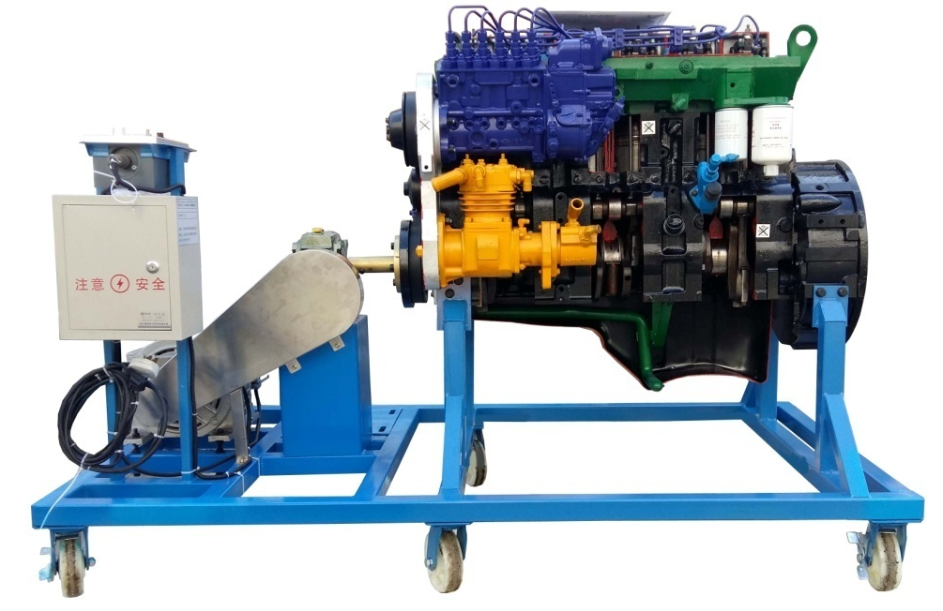
二、功能特点
1.采用原厂发动机实物总成进行机构切剖，充分展示发动机机构部分的内外结构。采用潍柴WP13柴油发动机进行解剖制作（高压油泵为柱塞式喷油泵），能模拟柴油机起动、变速运行和停机工作过程；
2.对发动机各机械剖面采用不同颜色的油漆进行喷涂。
3.由可调转速的单相齿轮减速电机带动发动机曲轴做低速运转，真实演示发动机内部机械部件的运动过程。
4.移动台架采用了高强度的钢结构焊接，表面经喷涂工艺处理。移动台架底部带有自锁脚轮装置，可移动式，方便教学。
5.解剖部位：
缸体（活塞与曲轴运行外可观察）；
气门室盖（凸轮轴运行外可观察）；
气缸盖（进排气门运行外可观察）；
进排气歧管与滤清器；
发电机与水泵；
正时机构（正时机构运行外可观察）；
- 柴油机主要内部、外部零部件采用机械加工剖分，要求内部结构、机油油路、柴油油路、冷却水路直观可视，各零部件装配位置、连接关系、配合关系、运动关系与实装相同；
- WP13柴油机剖面设计合理，至少1个气缸盖解剖，喷油器、气门及传动组件可见；机体解剖保证曲轴、缸套可见，至少3个活塞、3个凸轮轴的凸轮部分可视；后置式齿轮室，要求齿轮室内各齿轮与实装一致并清晰可见；
- 主要总成件进行局部剖分，内部结构可见，如：高压油泵、水泵、机油泵、机油冷却器、滤清器（三滤）、输油泵、增压器、起动机（电磁开关）、发电机、风扇座、活塞、连杆、飞轮壳、曲轴前端盖板、油底壳等；
- .柴油机所有零部件齐全，各零部件要与实装一致；
- 各零部件和油路水路气路要求按系统进行不同颜色喷漆区分，剖面进行喷漆或防锈处理；各齿轮运转结合面应无喷漆，防止喷漆影响正常运转；
- 底座平台牢靠，承重不低于1吨；底部装有4个万向轮，短距离移动灵活方便，单轮承重超过500公斤；
- 能过伺服调速控制技术实现模拟器的起动与运行控制，调整范围为0-90r/min(需要时，范围可以增大）
13.设置有操作台，台上装有起动、停止、转速控制开关以及水温、机油温度、机油压力、转速模拟显示表(不是真实数据的，用可调电阻模拟)；
14.各零部件装配间隙适当，润滑良好，在电机带动下运转灵活，不发生卡滞、异响及损坏现象；
15.喷漆应选用汽车烤漆，无异味、不褪色，对人体无害；油漆色泽光洁，不得有气泡、裂纹和凸凹不平情况；
16.气门室罩盖解剖部分采用透明有机玻璃制作防尘罩；
17.各系统部位应有照明灯，保证光线良好，机油油路、柴油油路、冷却水路各系统采用灯带示意工作路线；
18.运行环境：温度-20℃~+50℃，湿度30%-85%（无结露）；供电电源：三相四线制380V/ 50Hz；
19.整机能保证连续运行4小时以上。
三、技术规格
外形尺寸：1500×700×1200mm(长×宽×高)
动力电源：380
齿轮减速电机：
额定电压：380
额定功率：1500W
额定转速：0-15转/分
工作温度：-40℃～+50℃
颜色：7032
钢管：60*60*3mm
移动脚轮：200*80mm
四、基本配置(每台)
序号 | 名称 | 规格型号 | 单位 | 数量
1 | 解剖发动机总成 |  | 套 | 1
2 | 齿轮减速电机 | 380V 1500W | 台 | 1
3 | 漏电保护开关 |  | 个 | 1
4 | 移动台架(带自锁脚轮装置) | 1500×700×1200mm(长×宽×高) | 台 | 1
5 | 电机调速系统 | 定制 | 套 | 1
6 | 仪表模拟装置 | 定制 | 套 | 1

